PLANO DE REABILITAÇÃO PARA A
ÁREA CENTRAL DE PORTO ALEGRE

MINISTÉRIO DAS CIDADES
PROGRAMA: REABILITAÇÃO DE ÁREAS URBANAS CENTRAIS
Apoio à Elaboração de Plano de Reabilitação de Áreas Urbanas Centrais

7 – ELABORAÇÃO FINAL DO PLANO
7.1 - Plano Operacional

PROGRAMA VIVA O CENTRO

Secretário:
Márcio Bins Ely

Supervisão:
Paulo Afonso Pereira da Rosa

Gerente do Programa Viva o Centro:
Glênio Vianna Bohrer

Coordenadora do Projeto:
Maria Erni C. Marques

Equipe Técnica - SPM:
Delourdes Bressiani
Tulio Calliari
Eunice Beatriz Schwengber

Equipe técnica - PMPA:
Cláudia Ariza Tavares - PGM
Carlos Alberto Santana - SMAM
Cristiane Gross - SMOV
Helton Estivallet Bello - SMC
Luis Cláudio Ribeiro - SMT/EPTC
João B. N. de Toledo - SEACIS
Marcos Feder - SMT/EPTC
Renata Salvadori Rizzotto - SMAM

Consultoria
QUALIDADE – RS (PGQP)
Augusto Scofano Mainieri - Consultor
Irene Szyszka - Consultora
Iraldo Castelli Haeser - Consultor

SUMÁRIO:

- INTRODUÇÃO
- MÉTODO
- DESCRIÇÃO DA ETAPA
- DESCRIÇÃO DOS RESULTADOS
- ANEXOS

1 - INTRODUÇÃO

Este relatório tem por objetivo descrever a sistemática, o resultado e a avaliação do item 7.1 do Plano de Trabalho – Definição das Etapas de Implementação das Ações para alcançar os objetivos estratégicos.

O resultado, um dos elementos finais e complementares do Plano de Diretrizes, é representado pelo Plano Operacional, que contem a parte mais operativa do Plano – as Ações e os Indicadores para o seu monitoramento.

Esta etapa, marcada pelo caráter eminentemente interno, foi desenvolvida pela equipe técnica da PMPA, em conjunto com a consultoria do Qualidade RS / Lucem.

A próxima e última etapa do Plano de Reabilitação pressupõe a elaboração de um Modo de Gestão que compatibilize a efetivação do Plano Operacional.

2 – MÉTODO

A etapa obedece ao disposto no Plano de Trabalho Detalhado, assim caracterizada:

7 – Elaboração Final do Plano

7.1 – Definição das ações para alcançar os objetivos estratégicos

7.1.1 – Definição dos objetivos estratégicos

Objetivo: Estabelecer objetivos estratégicos que permitam definir um caminho para o alcance da visão de futuro proposta para o Centro de Porto Alegre.

Método: reuniões entre técnicos da PMPA/SPM, Grupo Técnico e consultoria do PGQP para a definição de temas prioritários e o estabelecimento de objetivos nas diferentes perspectivas.

Responsáveis: GT, PMPA/SPM e PGQP

Prazo: novembro/08

7.1.2 – Definição de indicadores e metas

Objetivo: Estabelecer indicadores e metas que permitam avaliar o desempenho das ações implementadas para o alcance da visão de futuro proposta para o Centro de Porto Alegre.

Método: reuniões entre técnicos da PMPA/SPM, Grupo Técnico e consultoria do PGQP para a definição de indicadores e metas de desempenho para os diferentes objetivos estratégicos propostos.

Responsáveis: GT, PMPA/SPM e PGQP

Prazo: novembro/08

7.1.3 – Definição de ações prioritárias

Objetivo: definir as ações de curto, médio e longo prazos para a revitalização do Centro de Porto Alegre.

Método: reuniões entre técnicos da PMPA/SPM, Grupo Técnico e consultoria do PGQP para a definição de ações prioritárias envolvendo: identificação e seleção de ações, análise de suficiência das ações.

Responsáveis: GT, PMPA/SPM e PGQP

Prazo: novembro/08

Entrega: Plano Operacional

3 – DESCRIÇÃO DA ETAPA

O trabalho foi desenvolvido pela equipe técnica da SPM, com o apoio do Grupo Técnico da PMPA e sob a orientação da consultoria do PGQP / Qualidade RS.

O Plano Operacional é constituído por um somatório de ações, resultado da compilação de ações em andamento no Sistema Gerencial da PMPA, de ações sugeridas e vislumbradas na elaboração do Plano Conceitual e de ações complementares sugeridas pelo Grupo Técnico.

Tarefas desenvolvidas nesse item:

3.1 – Desenvolvimento do Plano Operacional

Foram definidos, essencialmente, os elementos necessários para a verificação da eficácia (indicadores de desempenho) dos objetivos estratégicos e os meios através dos quais serão alcançados estes objetivos (ações).

Esta atividade foi realizada em reuniões entre Equipe Técnica da PMPA e a assessoria do Qualidade RS / Lucem, entre os dias 8 e 15 de outubro de 2009 e nos dias 12, 19 e 26 de novembro de 2009.

a) Definição de ações prioritárias - definir as ações para a revitalização do Centro Histórico de Porto Alegre de acordo com as diretivas dispostas no Plano Conceitual e no Mapa Estratégico, envolvendo a identificação, a seleção e a análise de suficiência das ações.

As oficinas, que tiveram por objetivo a definição de indicadores para medir o alcance dos objetivos estratégicos, bem como determinar e selecionar as ações, seguiram a seguinte dinâmica:

Formação de Grupos de Trabalho – Na abordagem do Plano Conceitual os técnicos foram divididos em grupos que enfocaram temas específicos. Já na análise do Mapa Estratégico, os debates foram realizados em um único grupo.

Identificação das ações existentes - Foram selecionadas as ações constantes no “Portal de Gestão” da PMPA, através dos seguintes critérios: a relação da ação, ou parte* dela, com a temática do Centro Histórico e quanto cada ação pode contribuir, de fato, para alcançar os Objetivos do Plano. As ações filtradas foram compiladas em uma listagem, constando nome, descrição, etc.

*As ações constantes no “Portal de Gestão” estão classificadas em diversos níveis, como “Etapas” e “Subetapas”. O conteúdo inserido no Plano de Diretrizes pode estar contido em qualquer um destes níveis.

Análise de suficiência (confrontação com o Plano Conceitual e com o Mapa Estratégico) - Esta atividade visou identificar se as ações filtradas do “Portal de Gestão da PMPA”, somadas as provenientes do Plano Conceitual e as propostas pela equipe técnica são suficientes para dar sustentabilidade aos objetivos do Mapa Estratégico e às intenções do Plano Conceitual. Para esta tarefa foram preparadas duas planilhas para inserção das ações com os seguintes conteúdos:

- Os Objetivos e as Diretrizes do Mapa Estratégico;

- As Diretrizes Gerais e Específicas do Plano Conceitual.

A partir destas planilhas, as ações foram avaliadas do ponto de vista da sua adequação aos resultados pretendidos ou sugeridos e grau de inserção na temática do Plano de Diretrizes.

Proposição e detalhamento das ações – Complementação, ajuste e detalhamento das ações propostas anteriormente e inserção de novas, visando dar suporte integral ao Plano de Diretrizes.

Identificação das Macroações - as Macroações são caracterizadas pelo agrupamento das ações anteriormente identificadas por “finalidade”. Para a definição das Macroações foram efetuados os seguintes passos:

- Identificação de Macroações relacionadas aos Objetivos e Diretrizes;
- Identificação de possíveis Macroações incluídas como ações;
- Identificação das Finalidades das Macroações;.
- Definição das Ações que compõe cada Macroação;

b) Definição de indicadores - estabelecer indicadores que permitam fixar metas e avaliar o desempenho das ações para o alcance da Visão de Futuro proposta para o Centro Histórico de Porto Alegre. A dinâmica de seleção dos Indicadores foi a seguinte:

Proposição e detalhamento dos Indicadores

Para detalhamento dos indicadores, a Consultoria propôs a seguinte dinâmica:

- Selecione um objetivo estratégico;

- Discuta sobre o objetivo estratégico, entendendo bem seus atributos e os dos resultados desejados;
- Realize um brainstorming sobre dados ou informações numéricas que possam evidenciar se o objetivo estratégico está sendo alcançado. Inclua ainda nessa lista, dados ou informações numéricas que possam evidenciar se o objetivo não está sendo alcançado;

- Preencha o formulário em anexo com o nome do objetivo estratégico, liste os dados ou informações numéricas levantadas no brainstorming no campo indicador e coloque a unidade de medição no campo ao lado;

- Avalie a disponibilidade de dados para a construção de cada indicador, descartando os indicadores que não possuem dados disponíveis;

- Avalie cada indicador, dando notas de 1 a 3 aos seguintes fatores (selecione a opção):
  - Ambigüidade do indicador (1 - alta; 3 – baixa)
  - Facilidade do levantamento (obtenção) dos dados (1 - difícil; 3 – fácil)
  - Facilidade de compreensão do significado do indicador (1 - difícil; 3 – fácil)
  - Facilidade de se comparar com outras organizações (1 - difícil; 3 – fácil)

- Multiplique os valores de cada fator para obter a pontuação final de cada indicador;

- Selecione indicadores para todos os atributos, preferencialmente os de maior pontuação;

- Analise a conveniência dos indicadores de maior pontuação e se os mesmo são suficientes para medir o desempenho do objetivo estratégico;

- Não sendo convenientes ou suficientes, desenvolva indicadores qualitativos para este objetivo estratégico.

4 - DESCRIÇÃO DOS RESULTADOS

O Plano Operacional visa organizar as ações implementadas ou a implementar a partir da definição de uma estrutura operacional que efetive a Visão Estratégia, devendo explicitar o conjunto de medidas e projetos a serem seguidos e seu impacto sobre os objetivos.

A estrutura operacional tem um nível de flexibilidade e mutabilidade significativa em relação a sua estrutura conceitual. Por esta razão o conjunto de Macroações apresentado poderá sofrer reformulações que deverão, no entanto, respeitar as Diretrizes Estratégicas definidas.

O Plano Operacional é composto por Macroações (conjunto de ações), e por seus indicadores, ou seja, uma parte executável e outra de medição de desempenho, apresentados a seguir:

4.1. MACROAÇÕES

As Macroações são um conjunto de ações agrupadas por finalidade, que poderiam ser denominadas “Programas”. Porém, uma eventual confusão poderia ser gerada em relação às nomenclaturas ora adotadas pela Administração Municipal no seu modelo de gerenciamento. As Macroações abaixo relacionadas deverão dar suporte ao Mapa Estratégico:

MACROAÇÃO 1 - Conscientização e divulgação

Um dos fatores que fragiliza o acervo cultural é a falta de consciência sobre seu valor como elemento constitutivo da memória de uma sociedade. A conscientização ambiental e patrimonial estabelece bases sociais para uma nova relação, uma nova forma de enxergar o centro, com o reconhecimento dos seus valores histórico culturais.

Finalidade

- Concientizar, sensibilizar e difundir a importância do Patrimônio, incentivando sua valorização e preservação;
- Divulgar os diversos atrativos e as melhorias do Centro Histórico;
- Estimular a participação da sociedade na formulação das ações, ressaltando seu papel fundamental.

MACROAÇÃO 2 - Integração social e segurança pública

A diversidade, característica típica do bairro, é marcada pela presença de diferentes grupos sociais, remetendo para a necessidade de um ambiente socialmente heterogêneo e economicamente dinâmico. Atuar na integração econômica e social e nos mecanismos de controle da segurança púbica é fundamental para garantir a permanência e o convívio de todos.

Finalidade

- Dar suporte a um sistema integrado de segurança eficiente e regular, buscando parcerias institucionais junto à sociedade civil e entidades comerciais;
- Monitorar e divulgar as condições de segurança no Centro Histórico;
- Desmistificar a imagem de insegurança absorvida pelo público usuário;
- Promover a abordagem integrada e sistemática aos moradores de rua com a manutenção e fortalecimento do processo de inclusão social;
- Reprimir atividades irregulares ou informais nos espaços públicos e privados através de uma fiscalização sistemática e eficiente.

MACROAÇÃO 3 - Manutenção e conservação do espaço público

É imprescindível garantir que o espaço público e o patrimônio edificado sejam qualificados, mantidos e utilizados adequadamente. Atuar sobre o espaço público, promovendo ações diferenciadas de manutenção e conservação, para criar um ambiente favorável à qualidade de vida dos moradores e dos usuários e motivar a iniciativa privada a executar melhorias, tanto no espaço público quanto no privado urbano.

Finalidade

- Eficientizar, modernizar e intensificar os serviços de manutenção e limpeza;
- Otimizar a conservação e manutenção dos passeios e dos elementos implantados sobre ele.

MACROAÇÃO 4 - Qualificação do ambiente urbano

Por envolver as atividades econômicas e sociais, o ambiente urbano assume um papel relevante para seu desenvolvimento e crescimento, devendo ser conservado e valorizado. A manutenção das edificações, através de intervenções adequadas e qualificadas, também é necessária, evitando o processo de deterioração e desvalorização dos bens patrimoniais.

Finalidade

- Melhorar a qualidade paisagística e ambiental do espaço urbano, ampliar a oferta de espaços verdes públicos;
- Disciplinar, regulamentar e manter o mobiliário urbano e infra-estrutura aparente;
- Qualificar as edificações em sua relação com o ambiente urbano, combatendo a poluição visual e promovendo a restauração das fachadas;
- Promover, intermediar e participar de ações concertadas para a preservação e recuperação de monumentos e lugares significativos.

MACROAÇÃO 5 - Promoção econômica

A existência de “vida urbana” consolida e fortalece a reabilitação do Centro Histórico, bairro da diversidade econômica e social. A promoção de atividades comerciais, residenciais e de serviços, com foco no turismo e na cultura, que garantam uma utilização plena, tanto nas edificações quanto nos espaços públicos, evita o empobrecimento, a degradação e perda de valor da área central.

Finalidade

- Promover a valorização das atividades existentes no Centro Histórico, fortalecendo pólos de comércio e serviços diferenciados e exclusivos;
- Articular e implementar novas iniciativas de caráter cultural, através do apoio e captação de eventos de culturais e da criação de novos espaços de cultura e lazer;
- Promover o turismo através da sinalização turística, de roteiros especialmente elaborados e da divulgação dos eventos;
- Buscar instrumentos de incentivo ao incremento da atividade residencial através da reciclagem e ocupação de imóveis subutilizados.

MACROAÇÃO 6 - Revitalização de áreas e imóveis subutilizados

Preservar e valorizar o patrimônio construído, incentivando atividades associadas aos bens de interesse cultural, permitindo usos e intervenções adequadas que evitem os processos de deterioração. Determinadas zonas concentram imóveis subutilizados e degradados, indicando a necessidade de projetos especiais de transformação urbanística, com diretrizes de uso e ocupação do solo diferenciadas.

Finalidade

- Dar suporte ao desenvolvimento de projetos e ações de reconversão de imóveis e áreas degradadas e subutilizadas.

MACROAÇÃO 7 - Otimização do transporte e circulação

O Centro Histórico é a região da cidade com a maior acessibilidade por Transporte Coletivo. No entanto, a operacionalização deste sistema cria uma quantidade excessiva de terminais de embarque e desembarque, gerando poluição ambiental e conflitos de micro acessibilidade. A circulação viária contingenciada e a carência de estacionamento dificultam o deslocamento do veículo particular e o acesso a locais significativos, gerando uma diminuição expressiva da vida noturna do Centro.
Finalidade

- Reduzir o impacto do Transporte Coletivo no ambiente urbano;
- Melhorar as condições de embarque e desembarque dos usuários do Transporte Coletivo;
- Complementar a estrutura viária, provendo maior fluidez no ingresso ao Centro Histórico;
- Implementar uma política de estacionamentos públicos e privados;
- Incentivar a utilização de modais alternativos de transporte.

MACROAÇÃO 8 - Implementação e monitoramento de ações

A forma de gestão esperada aponta para o estabelecimento de uma Unidade Executora do Projeto Viva o Centro, que permita estabelecer mecanismos de comunicação mais abertos e diretos entre os diversos atores envolvidos. Deve ser integrada ao processo de planejamento e modalidades da administração do município.

Finalidade

- Monitorar e gerenciar a implementação de ações na área central;
- Coordenar e articular as atividades tanto com os órgãos da administração pública quanto com a iniciativa privada, as associações civis e a população.
4.2. IMPACTO DAS MACROAÇÕES SOBRE OS OBJETIVOS ESTRATÉGICOS

Este quadro fornece uma visão analítica da influência que cada Macroação possui na realização ou alcance de cada um dos Objetivos Estratégicos do Plano de Diretrizes.

4.3. QUADRO GERAL DAS MACROAÇÕES

A planilha reproduz uma síntese do Plano Operacional, contendo as Macroações e ações correspondentes. Cada ação possui:

- Uma descrição com as principais atividades desenvolvidas na ação;
- Um horizonte temporal - curto prazo – até 2012; médio prazo – até 2016; longo prazo – até 2020. Algumas ações apresentam todos os campos do horizonte temporal preenchido, por ser de caráter continuado.
- Atribuição de responsabilidade - limitada aos órgãos da PMPA;
- Observações - um indicativo da atual situação da ação e a origem da ação. Neste campo também são inseridos dados complementares às informações anteriores, dando-se ênfase à necessidade de se reestruturar algumas ações oriundas dos diversos Programas Estratégicos da administração municipal, listadas no Portal de Gestão (ferramenta de comunicação), formuladas para a atender a cidade em geral, sem foco no Centro Histórico e que, portanto, devem ser revistas e adequadas para atender as especificidades daquela área e, mais especificamente, às intenções do Plano de Diretrizes.

Segue Quadro Geral das Macroações:

4.4. INDICADORES POR OBJETIVOS

Mapa Estratégico:
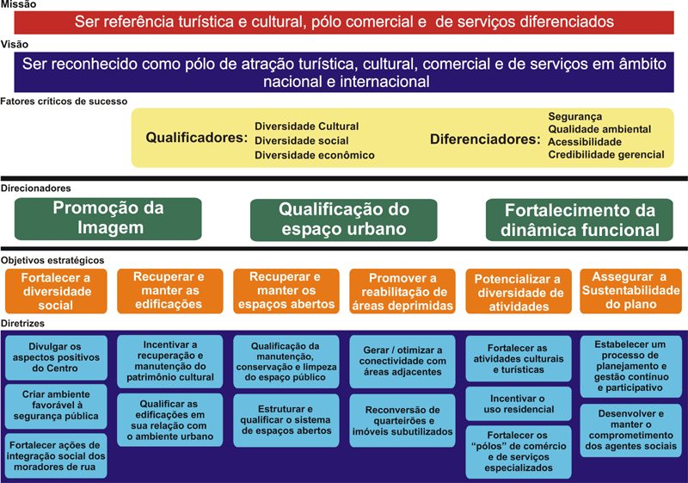

A utilização de indicadores de desempenho tem por finalidade monitorar a evolução das metas e dos objetivos, visando fundamentar os processos de tomada de decisão. São classificados em indicadores quantitativos e qualitativos.

Indicadores quantitativos são compostos por medições numéricas, de fácil obtenção e acompanhamento, com leitura mais direta. Podem ser compostos por vários dados relacionados, conforme a sua complexidade.

Indicadores qualitativos são compostos por fatores subjetivos, exigindo a utilização de métodos mais complexos como, por exemplo, pesquisas junto ao público.

A seguir são relacionados os indicadores Qualitativos e Quantitativos para cada Objetivo Estratégico selecionados:

1 . Fortalecer a diversidade social

Atributos - resultados desejados:
- Ambiente seguro para uso da população em geral;
- Inclusão social das pessoas em condições de vulnerabilidade (moradores de rua, mendigos, drogaditos...);
- Atividades e estabelecimentos informais fiscalizados e regularizados;
- Imagem positiva do Centro Histórico.
Indicadores qualitativos:
- Percepção da população em relação à imagem do Centro Histórico - pesquisa de opinião a ser contratada. Deverá medir o grau de satisfação da sociedade com relação à imagem de segurança e as condições de convivência social.
- Avaliação técnica das condições sociais da população em situação de vulnerabilidade no Centro - diagnóstico a ser realizado por equipe técnica da PMPA.

Indicadores quantitativos:
- Inclusão social: número de moradores de rua - Deverá medir a promoção da inclusão social através de Programas e ações de assistência social do Município.
- Segurança: número e tipo de ocorrências - Deverá medir o número de ocorrências registradas na Secretaria da Segurança Pública (furto, assaltos, arrombamentos,...).

2 . Recuperar e manter as edificações

Atributos - resultados desejados:
- Reabilitação total do Patrimônio Cultural;
- Imóveis inventariados recuperados, utilizados com atividades compatíveis e sustentáveis;
- Edificações fisicamente recuperadas e funcionalmente ativas;

Indicadores qualitativos:
- Percepção da população com relação às condições das edificações do Centro Histórico - pesquisa de opinião a ser contratada. Este indicador deverá medir o grau de satisfação da sociedade com relação as condições do patrimônio edificado da área central.
- Avaliação técnica das condições das edificações - diagnóstico a ser realizado por equipe técnica da PMPA contendo, pelo menos, os seguintes itens:
  - O percentual de edificações tombadas em bom estado de conservação;
  - O percentual de edificações inventariadas em bom estado;
  - O percentual das demais edificações em bom estado de conservação;
  - O percentual das edificações com veículos de divulgação em situação regular.

3 . Recuperar e manter os espaços abertos

Atributos - resultados desejados:
- Mobiliário urbano de qualidade, adequadamente implantado e permanentemente conservado;
- Arborização e vegetação manejadas;
- Percursos temáticos implantados;
- Acessibilidade universal garantida em todo o espaço público;
- Monumentos e obras artísticas restauradas e permanentemente conservadas.

Indicadores qualitativos:
- Percepção da população com relação às condições do espaço público - pesquisa de opinião a ser contratada. Este indicador deverá medir o grau de satisfação da sociedade com relação às condições do espaço público da área central.
- Avaliação técnica das condições do espaço público - diagnóstico a ser realizado por equipe técnica da PMPA contendo, pelo menos, os seguintes itens:
  - Vias com mobiliário urbano adequadamente ordenado;
  - Árvores adequadamente manejadas;
  - Passeios e vias com acessibilidade universal implantada;
  - Monumentos e obras artísticas restauradas e conservadas;
  - Limpeza das vias e praças;
  - Iluminação adequada e em funcionamento;

Indicador quantitativo:
- Praças restauradas, recuperadas e urbanizadas - Este indicador deverá medir o número de praça recuperadas ou restauradas em relação ao número total de praças.

4 . Promover a reabilitação de áreas deprimidas

Atributos - resultados desejados:
- Prédios integralmente ocupados;
- Inexistência de estacionamentos provisórios;
- Terrenos baldios adequadamente edificados.

Indicadores quantitativos:
- Número de terrenos baldios e não edificados - Será medido mediante levantamento do número de imóveis e metragem quadrada nos imóveis não edificados, em relação à situação inicial, verificada no banco de dados da SPM.
- Número de estacionamentos provisórios - Será medido mediante levantamento do número de imóveis utilizados como estacionamentos provisórios em relação à situação inicial, verificada no banco de dados da SPM.
- Número de Imóveis ociosos e subutilizados - Serão medido mediante levantamento do número de imóveis subutilizados em relação à situação inicial verificada no banco de dados da SPM.
- Numero de Novas economias - Será medido mediante levantamento, no Cadastro Técnico Municipal (CTM), do número de economias residenciais e comerciais em relação à situação inicial, verificada no banco de dados da SPM.

5 . Potencializar a diversidade de atividades

Atributos - resultados desejados:
- Atividades culturais e de lazer disponíveis e prestigiadas;
- Atividade turística ampliada;
- Pólos de comércio e serviços especializados reconhecidos
- Uso residencial ampliado
Indicadores qualitativos:
- Percepção da população com relação ao comércio e serviço especializados, cultura e lazer - Este indicador deverá medir o grau de conhecimento e de satisfação da sociedade com relação às atividades econômicas, culturais, de lazer e turismo da área central.
- Avaliação técnica sobre o incremento das atividades desenvolvidas - diagnóstico a ser realizado por equipe técnica da PMPA, podendo conter os seguintes itens:
  - Incremento do ISSQN;
  - Eventos culturais realizados;
  - Usuários dos equipamentos culturais;
  - Ocupação na rede hoteleira do Centro Histórico;
  - Unidades residenciais e comerciais ofertadas no mercado;
  - Valor do metro quadrado para venda ou aluguel de imóveis.

6 . Assegurar a Sustentabilidade do plano

Atributos - resultados desejados:
- Continuidade do projeto Viva o Centro;
- Agentes sociais comprometidos com o processo de reabilitação do Centro Histórico;
- Transversalidade nas decisões e no gerenciamento;
- Disponibilidade de recursos para investimentos.

Indicadores quantitativos:
- Investimento público em ações do plano - Será medido o valor total de investimento público em ações vinculadas a reabilitação da área central relacionadas no Plano Plurianual (PPA) do Município.
- Investimento privado e parcerias em ações do plano - Este indicador deverá medir o crescimento do investimento privado ou através de parcerias estabelecidas em projetos de interesse do Município na área central.
- Número de ações relativas ao Plano - Este indicador deverá verificar o nível de comprometimento do Município com a realização de ações relacionadas à reabilitação da área central.
Quadro-síntese dos indicadores:

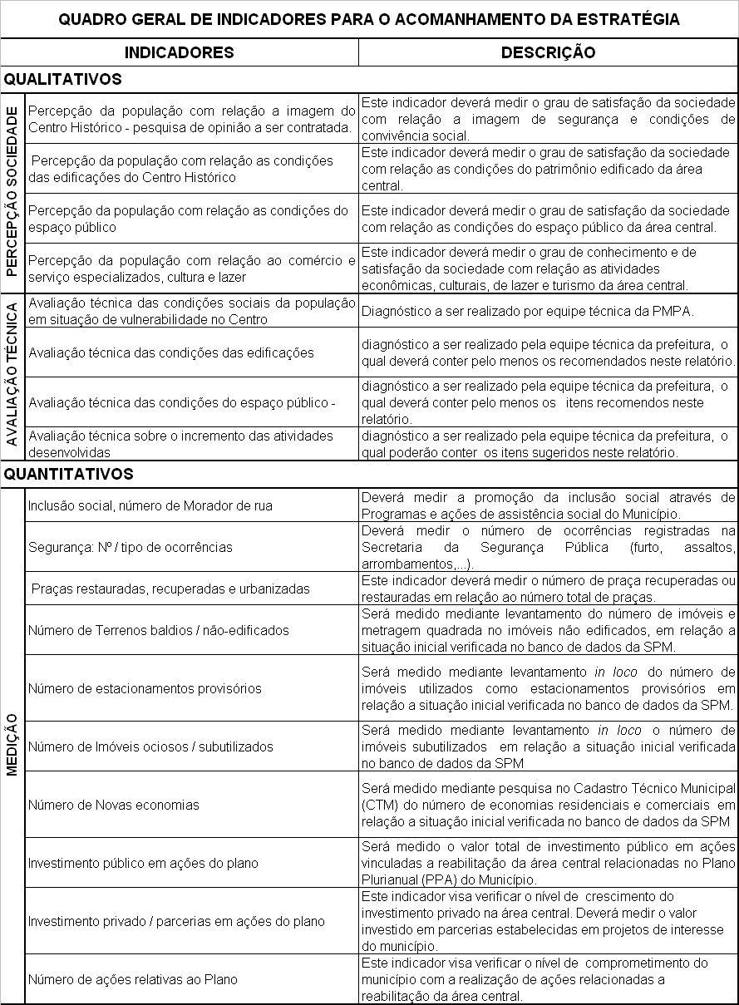

- . ANEXOS
Anexo 1 -

